8 khuyến cáo bảo vệ trẻ trước dịch COVID-19 cha mẹ cần nhớ
Suckhoedoisong.vn - Trong khi các nhà khoa học chưa tìm ra bằng chứng và cơ sở khoa học để giải thích được vì sao virus Corona mới lại ít tấn công trẻ em, các chuyên gia của Bệnh viện Nhi TW đưa ra 8 khuyến cáo mà cha mẹ cần nhớ để bảo vệ trẻ trước dịch COVID- 19.
Trong 16 trường hợp dương tính với COVID-19 tại Việt Nam có một bé gái 3 tháng tuổi ở xã Quất Lưu, huyện Bình Xuyên, tỉnh Vĩnh Phúc bị lây bệnh từ bà ngoại. Trước đó, bà ngoại lây từ một trường hợp dương tính là nữ công nhân từ TP Vũ Hán về.
PGS.TS Trần Minh Điển, Phó giám đốc Bệnh viện Nhi TW cho biết, bé gái N.G.L., 3 tháng tuổi ở Vĩnh Phúc được xác định dương tính với COVID-19 đã được chuyển từ Phòng khám đa khoa khu vực Quang Hà, Bình Xuyên, Vĩnh Phúc đến theo dõi, điều trị tại phòng cách ly thuộc Trung tâm y học lâm sàng các bệnh nhiệt đới trẻ em của Bệnh viện Nhi TW.
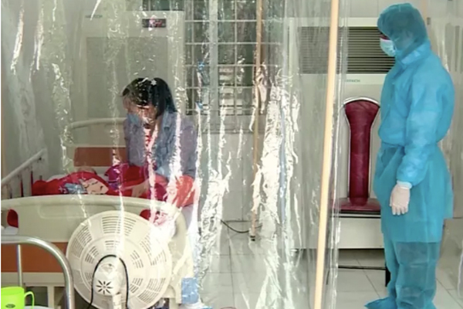
Trẻ 3 tháng dương tính với COVID-19 được điều trị cách ly, hiện sức khoẻ của trẻ ổn định
Hiện bệnh nhi không ho, không sốt, bú tốt, sức khoẻ ổn định và được điều trị trong phòng cách ly. Mẹ của bé đi cùng để chăm con cũng có sức khoẻ hoàn toàn bình thường
Theo PGS.TS Trần Minh Điển, trẻ em hiện nằm trong nhóm nguy cơ thấp mắc COVID-19, các triệu chứng cũng nhẹ hơn người lớn. Đến nay các nhà khoa học vẫn chưa thể lý giải được đầy đủ vì sao tỉ lệ trẻ em mắc COVID-19 lại thấp hơn các nhóm khác do các dữ liệu liên quan đến đặc điểm môi trường, miễn dịch của trẻ, đặc điểm của virus vẫn đang được nghiên cứu.
Tuy nhiên trong bối cảnh dịch bệnh diễn biến phức tạp, các chuyên gia của Bệnh viện Nhi TW đưa ra 8 khuyến cáo để các gia đình bảo vệ con em mình như sau:
1. Theo đó, đối với những trẻ có bệnh nền, các chuyên gia khuyến cáo cha mẹ cần giữ gìn vệ sinh cá nhân cho trẻ: rửa tay thường xuyên dưới vòi nước chảy bằng xà phòng hoặc dung dịch sát khuẩn ít nhất 20 giây; súc miệng, họng bằng nước xúc miệng, tránh đưa tay lên mắt, mũi, miệng để phòng lây nhiễm bệnh, vệ sinh môi trường và tiêm phòng đầy đủ.
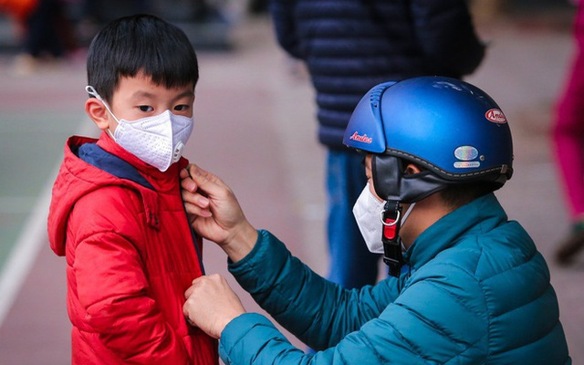
Cha mẹ cần giữ ấm cơ thể cho trẻ, cho trẻ đeo khẩu trang khi đến chỗ đông người
2. Cha mẹ và gia đình cũng cần hạn chế để trẻ tiếp xúc nơi đông người, hạn chế việc tiếp xúc trực tiếp với người có dấu hiệu viêm đường hô hấp cấp tính (sốt, ho, khó thở); Trong trường hợp phải đi đến các nơi tập trung đông người phải đeo khẩu trang y tế đúng cách, giữ khoảng cách khi tiếp xúc.
3. Cha mẹ và gia đình cần hướng dẫn trẻ cần che miệng và mũi cho trẻ khi trẻ ho hoặc hắt hơi để làm giảm phát tán các dịch tiết đường hô hấp. Không khạc nhổ bừa bãi nơi công cộng.
4. Đảm bảo an toàn thực phẩm, chỉ sử dụng các thực phẩm đã được nấu chín.
5. Giữ ấm cơ thể cho trẻ, tăng cường sức khỏe bằng ăn uống, nghỉ ngơi, sinh hoạt hợp lý.
6. Rửa tay bằng nước sạch và xà phòng sau khi tiếp xúc động vật nuôi như chó, mèo.

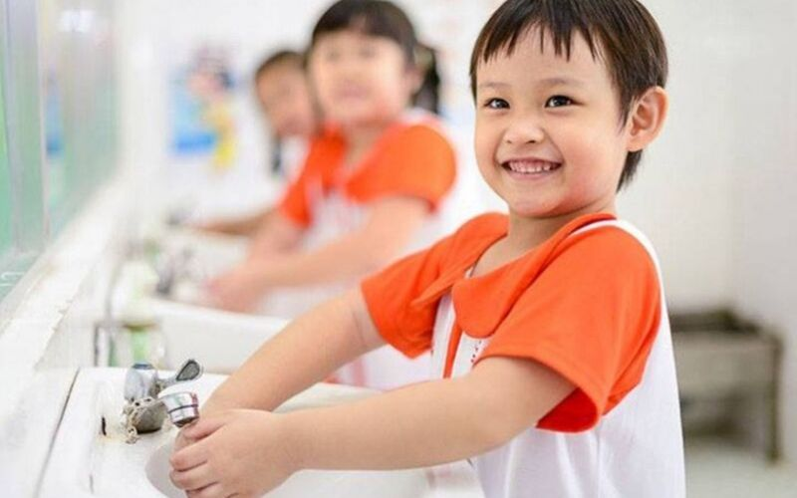
Hướng dãn trẻ cần rửa tay sạch bằng xà phòng dưới vòi nước
7. Tăng cường thông khí khu vực nhà ở bằng cách mở các cửa ra vào và cửa sổ, hạn chế sử dụng điều hòa. Thường xuyên lau nền nhà, tay nắm cửa và bề mặt các đồ vật trong nhà bằng xà phòng và các dung dịch khử khuẩn thông thường khác.
8. Khi trẻ có các triệu chứng sốt, ho, khó thở... gia đình cần thông báo ngay cho cơ quan y tế khi có các triệu chứng kể trên. Đồng thời thông tin về các triệu chứng và lịch trình đã di chuyển trong thời gian gần đây để có biện pháp hỗ trợ đúng.

Bệnh viện Nhi TW cũng thông báo về tình trạng có một số đối tượng lợi dụng tình hình dịch bệnh COVID-19, mượn danh bệnh viện để tư vấn, bán thuốc, thực phẩm chức năng, men vi sinh, khẩu trang, dung dịch diệt khuẩn… nhằm trục lợi.
Đề nghị mọi người cần kiểm chứng thông tin trước khi mua hàng, để tránh bị lợi dụng sử dụng sản phẩm không rõ nguồn gốc, không đảm bảo chất lượng.
Khi gia đình có trẻ gặp các vấn đề về sức khỏe, cần đến các cơ sở y tế để được các bác sĩ thăm khám và đưa ra hướng tư vấn, điều trị phù hợp.
Cần hỗ trợ thông tin, có thể liên lạc trực tiếp qua số điện thoại đường dây nóng: 0967951616.
Thái Bình

